Комплекс игр для развития

пространственных представлений

у детей дошкольного возраста
«Поиск клада»
Цель: игра направлена на освоение пространства с опорой на схему собственного тела. Кроме того, игра способствует развитию внимания и контроля за своим поведением.
Подсобный материал: не требуется.
Процедура проведения: ребенку предлагается выполнять роль «робота». Ему даются инструкции, следуя которым, он должен передвигаться по помещению. Необходимо использовать как можно больше слов, обозначающих пространственные характеристики среды: вперед, назад, вправо, влево, ближе, дальше, правее, левее, перед, за, выше, ниже, на, под, справа от, слева от, между, внутри, сзади и т.д. Инструкция: «Давай поиграем так: сейчас ты будешь роботом на дистанционном управлении, который придуман для поисков клада в опасных для человека местах. Я буду говорить тебе маршрут передвижения, а ты в точности исполняй каждое указание. Если нигде не ошибешься, то найдешь клад (приз для ребенка – игрушка, конфетка или что-то еще, что нравится ребенку, – должен быть спрятан заранее). Итак, внимание! Три шага вперед, повернись направо, два шага влево, прыжок назад, повернись налево, пять шагов вперед, повернись спиной к окну и сделай вправо четыре шага, встань так, чтобы оказаться ближе к стулу, но дальше от стола, подними правую руку, повернись кругом, присядь. Загляни под книгу. Что ты нашел?!»
Когда у ребенка станет все получаться, можно усложнить игру инструкцией «наоборот»: «Давай теперь представим, что ты «сломанный робот» и все делаешь наоборот. Если я скажу «вправо», иди налево, скажу «вперед» – иди назад. Договорились?» Теперь, чтобы правильно выполнить инструкцию, ребенку необходимо мысленно перевернуть услышанное направление. Чтобы сделать игру еще сложнее, можно придумать условный сигнал (например, хлопок в ладоши или звонок в колокольчик), по которому ребенок будет превращаться то в исправного робота, то снова в сломанного. Это условие дополнительно поможет ребенку развить способность к переключению, контроль и внимание.

«Веселая зарядка»
Цель: благодаря этому заданию ребенок закрепит представления о схеме тела, научится переводить зрительно-гностическое пространство в телесно-гностическое и наоборот, что будет очень полезно для развития пространственных представлений в целом.
Подсобный материал: листы бумаги; ручки или карандаши.
Процедура проведения: взрослый рисует вместе с ребенком на отдельных листах бумаги схематичное изображение трех-пяти человечков в разных позах. Затем ребенок становится напротив взрослого, и тот показывает ему получившиеся рисунки (карточки) в произвольном порядке. Ребенок должен быстро принять нарисованную позу, мысленно перевернув ее в пространстве. Можно показывать карточки друг другу по очереди, дав ребенку задание проверять, правильно ли получается у взрослого; это поможет развитию не только пространственных представлений, но и функций контроля. При проведении этой игры в диаде или группе тот, кто быстрее и правильнее принял заданную позу, получает одно очко. Когда «зарядка» закончится, подсчитываются полученные очки и определяется победитель.
«На зарядку становись!»
Цель: формирование соматотопических представлений и их вербальных обозначений, а также развитие моторики.
Подсобный материал: не требуется.
Процедура проведения: взрослый называет ребенку последовательность движений, которые он должен совершать. Например: «Выстави правую ногу вперед. Теперь подними вверх левую руку» и т.д. В предлагаемой «Инструкции» мы привели описание одной серии движений. Взрослый сможет затем по аналогии придумать другие. Варианты упражнения: 1) взрослый называет последовательность движений, затем ребенок должен ее выполнить; 2) взрослый показывает серию движений, затем ребенок проговаривает вслух, какие движения были сделаны, соблюдая их последовательность. В данной игре полезно меняться ролями, чтобы у ребенка была возможность дать задание взрослому и проверить правильность его выполнения. Но не надо спешить отдавать ребенку руководящую роль, так как он сначала должен научиться выполнять предложенные задания, чтобы потом по аналогии придумывать свои.
Инструкция: «Сейчас я буду говорить тебе, какие все более сложные движения ты будешь делать. Ты внимательно слушай, а потом каждое выполни точно так, как я тебе скажу. – Коснись правой рукой своего носа. – Прыгни на двух ногах вправо. – Прыгни три раза на правой ноге влево и один раз вперед. – Вытяни вперед левую руку, а правую подними вверх. – Коснись правой рукой своего левого уха. – Сделай один шаг назад и попрыгай на левой ноге. – Согни правую ногу в колене, а левой рукой дотронься до своей правой брови. – Дотронься указательным пальцем левой руки до правой коленки, а большим пальцем правой руки – до левой коленки».
«Муха»
Цель: игра помогает ребенку научиться ориентироваться в пространстве листа, закрепить понятия «лево – право», «верх – низ», а также развивает внимание. Подсобный материал: лист бумаги; ручка или карандаш; небольшая пуговица. Процедура проведения: прежде чем начать игру, на листе бумаги рисуется игровое поле, разделенное на 9 клеточек (условная «клетка»), в котором будет перемещаться «муха». Задача ребенка – следить за обозначенными взрослым движениями мухи, воспроизводя их: передвигая пуговицу пальцем по клеточкам (на первом этапе игры) или представляя их мысленно (на втором этапе).
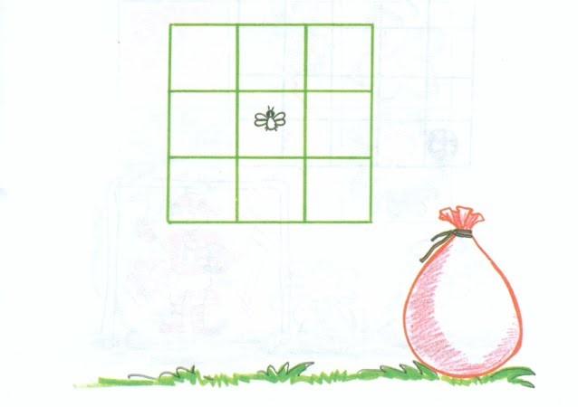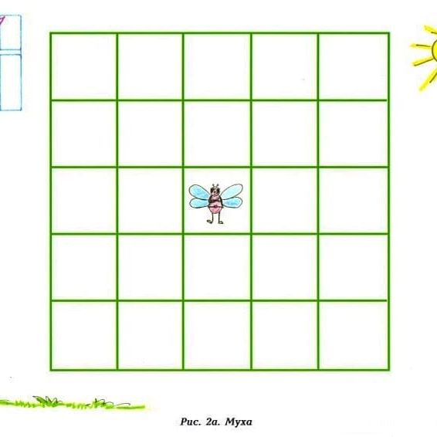
Инструкция: «В центре поля сидит муха, которая пытается выбраться из клетки. На каждый ход она может пролететь только одну клеточку. Я буду говорить, куда муха полетела, а ты внимательно следи за ее передвижением. Как только она вылетит за границы всех клеток, быстро хлопай в ладоши, чтобы ее поймать. Если ты успеешь хлопнуть, пока я не назвала следующий ход, то ты «поймал» муху, а если нет – значит, мухе удалось тебя запутать и вылететь из клетки незаметно. Всего будет 5 мух. Каждый раз муха начинает свой полет из центра клетки. Посмотрим, кто окажется проворнее. Начнем? Муха полетела вверх, вправо, вниз, вниз, вправо (хлопок), вниз…»
Если ребенок хлопнул в нужный момент, то ему засчитывается один балл, а если, потеряв «муху», не хлопнул, или хлопнул тогда, когда «муха» остается в клетке, – то балл начисляется «мухе». В том случае, если ребенку трудно удается игра, направления «верх», «низ», «право», «лево» на данном этапе игры помечаются соответствующими буквами или (для дошкольников) стрелками, чтобы несколько облегчить процесс ориентации в пространстве. По мере тренировки можно ускорять темп, заставляя ребенка ориентироваться в пространстве листа быстрее, и удлинять маршрут «полета» «мухи», увеличивая количество клеточек в игровом поле.
«Жмурки с колокольчиком»
Цель: учить детей при помощи слуха определять направления движущихся предметов.
Подсобный материал: темная повязка для глаз, колокольчик.
Процедура проведения: Ребенку надевают темную повязку. У взрослого есть колокольчик, необходимо перемещаться по комнате таким образом, чтобы запутать водящего. Задача водящего – дотронуться до человека с колокольчиком. Интереснее играть с большим количеством человек, тогда колокольчик можно передавать друг другу.
«Художник»
Цель: умение ориентироваться на плоскости, закреплять умение понимать пространственную терминологию.
Подсобный материал: картинка -фон, предметные картинки.
Инструкция: «Представь, что ты - художник, а я - твой помощник. Сейчас мы будем создавать картину. Я буду называть тебе место и изображение, которое ты должен будешь изобразить на этом месте». Ребенок выполняет задание взрослого, после чего меняется с ним ролями.

